**山西洹浦化工有限责任公司**

**聚合氯化铝生产线项目**

**公众参与说明**

**山西洹浦化工有限责任公司**

**二○二一年九月**

**公参说明**

公众参与是环境影响评价的重要内容，是项目建设方同公众之间的一种双向交流，可提高项目的环境合理性和社会可接受性，从而提高环境影响评价的有效性。因此，《环境影响评价法》、《建设项目环境保护管理条例》、《环境影响评价公众参与办法》中明确规定建设项目环境影响评价必须要进行公众参与调查。

为了解本项目周边居民的意见，切实保护受影响人群的利益，同时也可为建设单位的设计、施工提供参考意见，建设单位根据《环境影响评价公众参与暂行办法》、《环境影响评价公众参与办法》（生态环境部令第4号），对拟建项目环境影响评价工作按要求进行了公示。

## 1概述

本项目位于潞城经济技术开发区（潞城市煤化工循环经济集聚区潞宝园区扩区西区范围内），厂址中心点坐标为N36°26'59.75"，E113°02'25.32"。本项目占地面积19009m2（合计28.51亩），项目占地范围目前为空地。本项目拟将聚合氯化铝生产线项目分两期实施，每期规模均为年产3万吨固体聚氯化铝,6万吨液体聚氯化铝。合计年产固体聚氯化铝6万吨，液体聚氯化铝12万吨。一期工程将全厂的建构筑物一次建好，二期工程仅安装相关生产设备，其余工程全部依托一期工程。本工程主要建设内容包括主体工程聚合氯化铝生产线、辅助工程、公用工程、储运工程、依托工程及环保工程等。

该项目于2020年4月12日委托进行环境影响评价，根据《环境影响评价公众参与暂行办法》，第一次公示采取网络公示的方式；报告书征求意见稿于2021年1月完成，根据《环境影响评价公众参与办法》，第二次公示采用网络、报纸、现场三种途径进行公示，使公众对项目建设、环境影响及治理措施有所了解。

具体开展情况见表1.1-1。

表1.1-1 公众参与方式及开展情况一览表

| 形式 | 时间 | 地点 |
| --- | --- | --- |
| 第一次公示 | 2020年4月15日 | 潞城经济技术开发区网站 |
| 第二次公示 | 2021年1月25日~2021年2月5日 | 潞城经济技术开发区网站 |
| 2021年1月27日、2021年1月29日 | 长治日报 |
| 2021年1月25日~2021年2月5日 | 厂区周边村庄现场公示 |

### 2首次环境影响评价信息公开情况

（1）公开内容及日期

我公司于2020年4月12日正式委托并确定山西清源环境咨询有限公司作为本项目环境影响评价单位。根据《环境影响评价公众参与办法》（生态环境部令第4号），于2020年4月15日开始进行了第一次公示。在潞城经济技术开发区网站公示，公示主要内容如下：

1）建设项目的名称及概要；

2）建设单位的名称和联系方式；

3）承担评价工作的环境影响评价机构的名称和联系方式；

4）公众意见表的网络链接；

5）提出公众意见表的方式和途径。

本项目首次公示的时间满足“确定编制单位后7个工作日内”进行公示的要求；公示方式和公示内容满足《环境影响评价公众参与暂行办法》要求。

（2）公开方式

本项目选择网络公示方式，选择在潞城经济技术开发区网站进行公示。

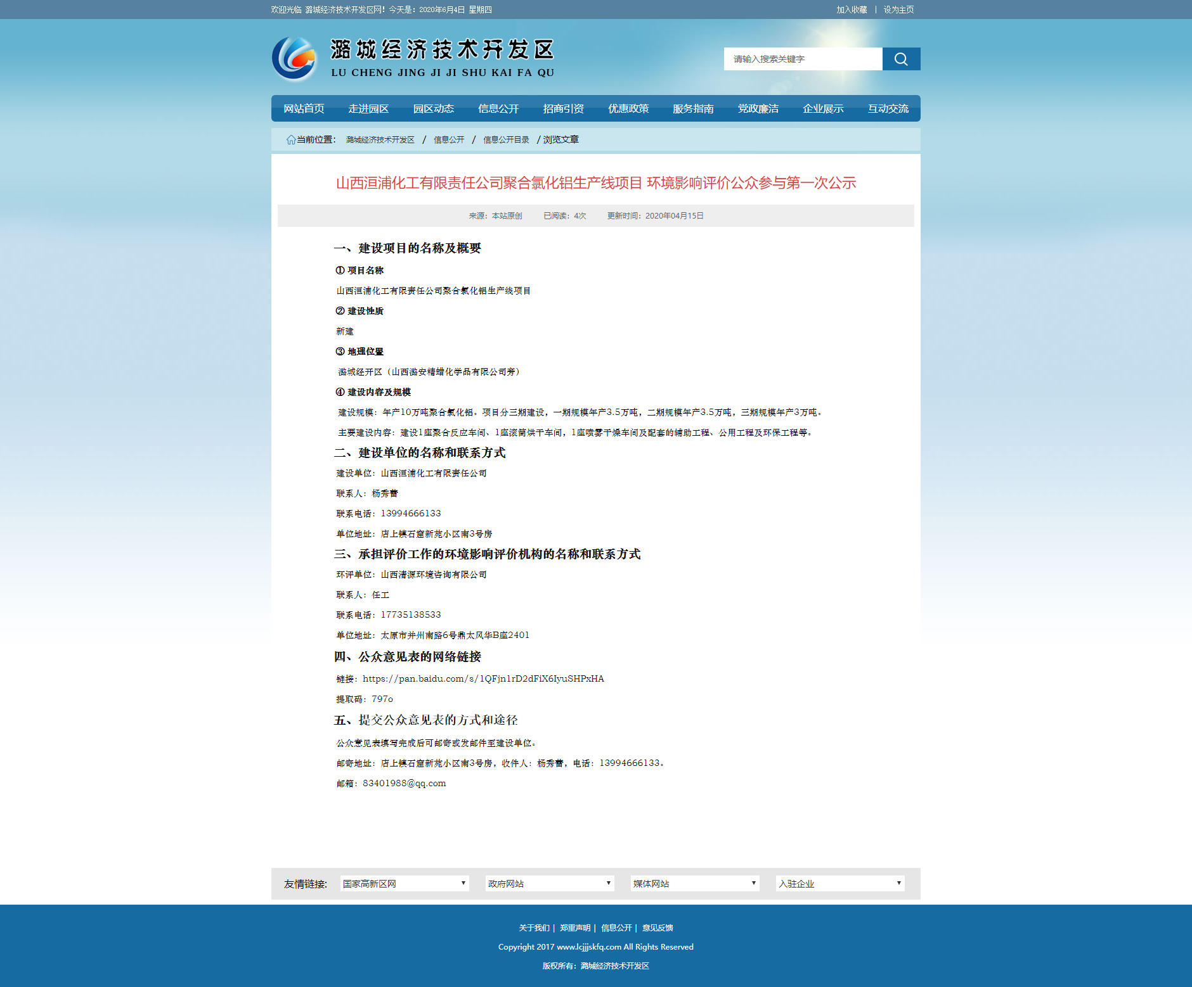

图2.1-1 网站第一次公示照片

（3）公众意见情况

公示期间，未收到反馈意见。

### 3征求意见稿公示情况

### 3.1公示内容及时限

项目报告书征求意见稿完成后，根据《中华人民共和国环境影响评价法》和《环境影响评价公众参与办法》的规定，我公司于2021年1月25日~2021年2月5日进行了征求意见稿公示。征求意见稿公示采取了现场公示、网络公示、报纸公示三种形式。公示内容主要是环境影响报告书征求意见稿全文的网络链接及查阅纸质报告书的方式和途径；征求意见的公众范围；公众意见表的网络链接；公众提出意见的方式和途径；公众提出意见的起止时间。

具体公示内容如下：

**山西洹浦化工有限责任公司聚合氯化铝生产线项目**

**环境影响评价公众参与第二次公示**

一、环评报告书征求意见稿全文链接及查阅纸质报告书的途径

（1）征求意见稿全文网络链接

链接：https://pan.baidu.com/s/13ZRz7ov7vUnqrDv20-9yNw

提取码：pugd

（2）查阅纸质报告书的方式和途径

建设单位：山西洹浦化工有限责任公司

联系电话：13935569834

环评单位：山西清源环境咨询有限公司

联系方式：17735138533，电子邮件：2360531976@qq.com

二、征求意见的公众范围

征求公众意见的范围为项目拟选厂址周围居民、单位职工或团体、组织和管理部门。

三、公众意见表的网络链接

链接：https://pan.baidu.com/s/1Ys4M-VmisAABWchNAOUhSg

提取码：6ddo

四、公众提出意见的方式和途径

公众可以信函、传真、电子邮件、固定电话或者其他联系方式向建设单位或者委托的环境影响评价单位提出意见。

五、公众提出意见的起止时间

公布日起10个工作日内，将意见反馈给建设单位。

### 3.2公示方式

3.2.1网络

网络公示选择潞城经济技术开发区网站进行公示。潞城经济技术开发区网站已形成规模，具有专门的公示平台，公众便于知晓，网络平台选择可行。

网络公示时间为2021年1月25日~2021年2月5日，共计10个工作日。

网络公示网址为：

<http://www.lcjjjskfq.com/xinxigongkaimulu/952.html>

网络公示截图如下图所示：

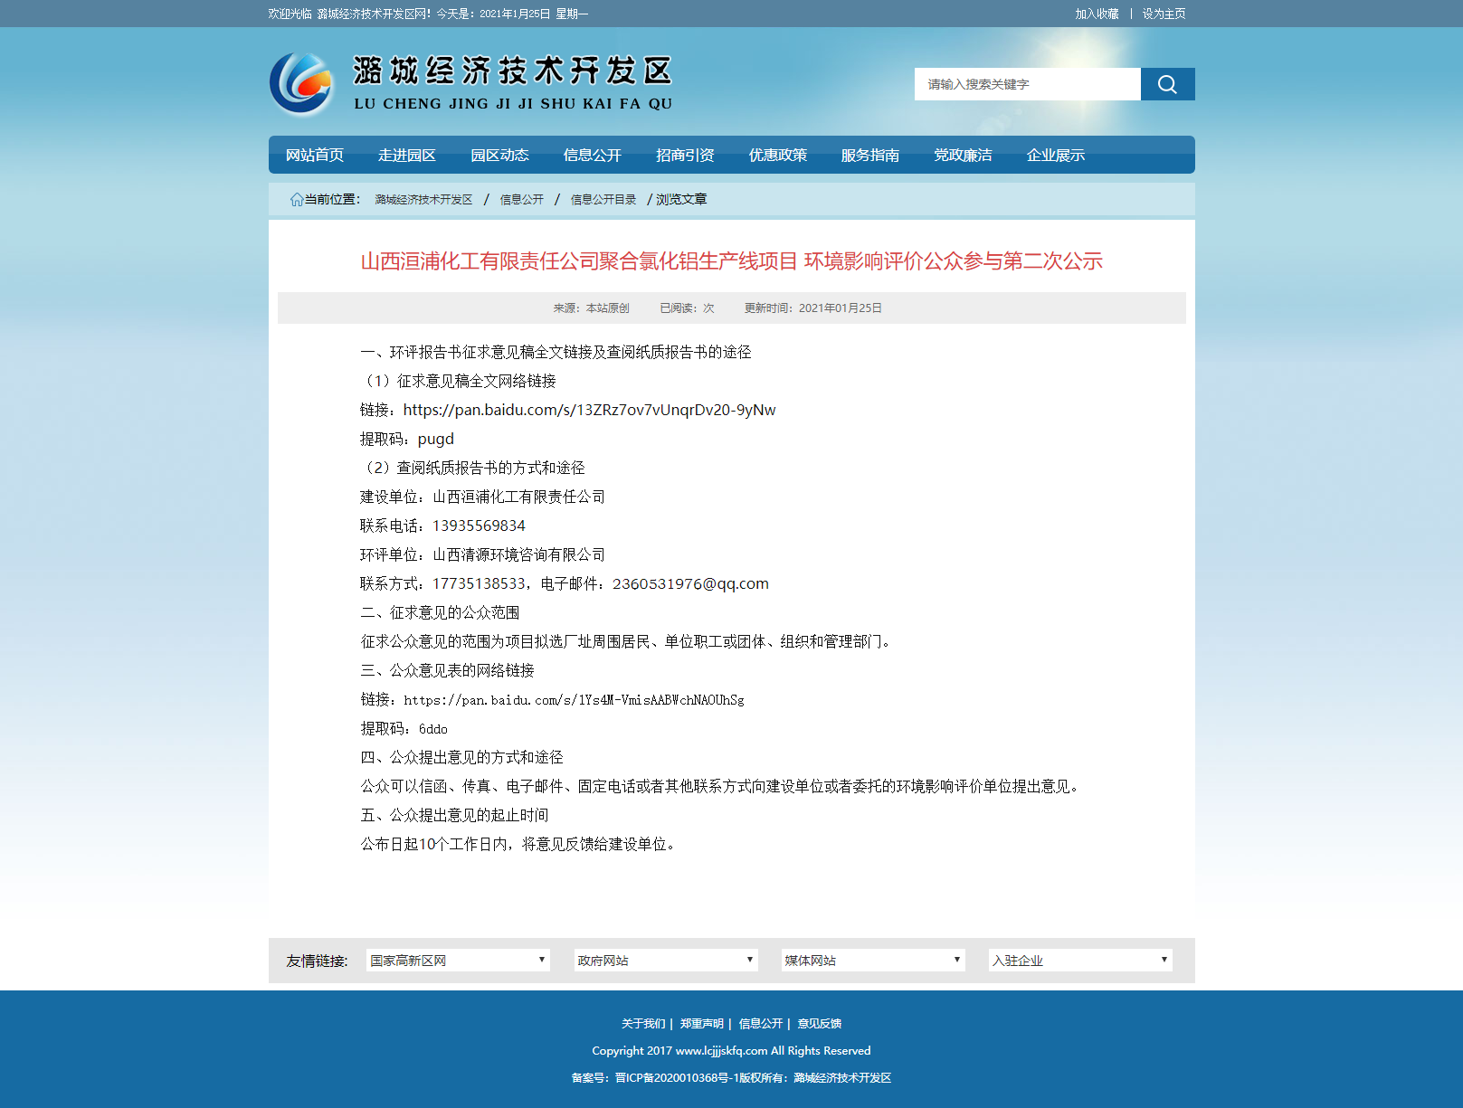

图3.2-1 二次公示网络截图

3.2.2报纸

报纸公示选择《长治日报》进行公示。报纸公示于公示期间2021年1月27日、2021年1月29日登报公示，公示照片见下图：

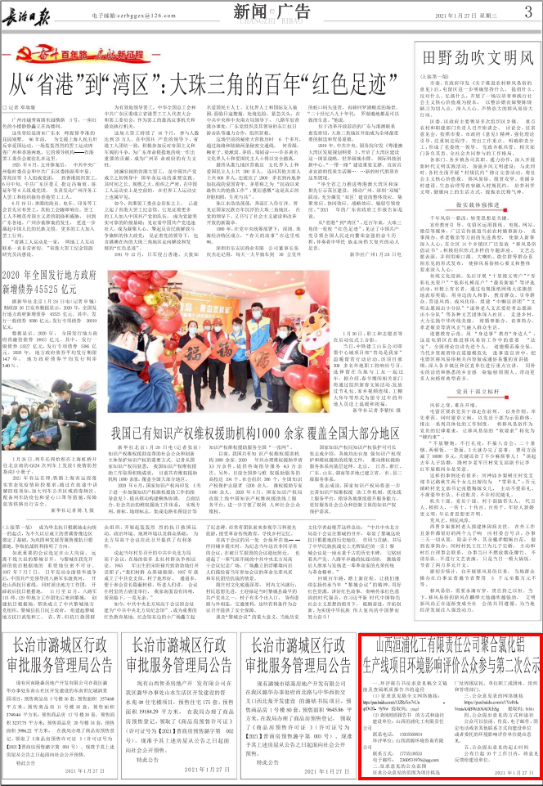

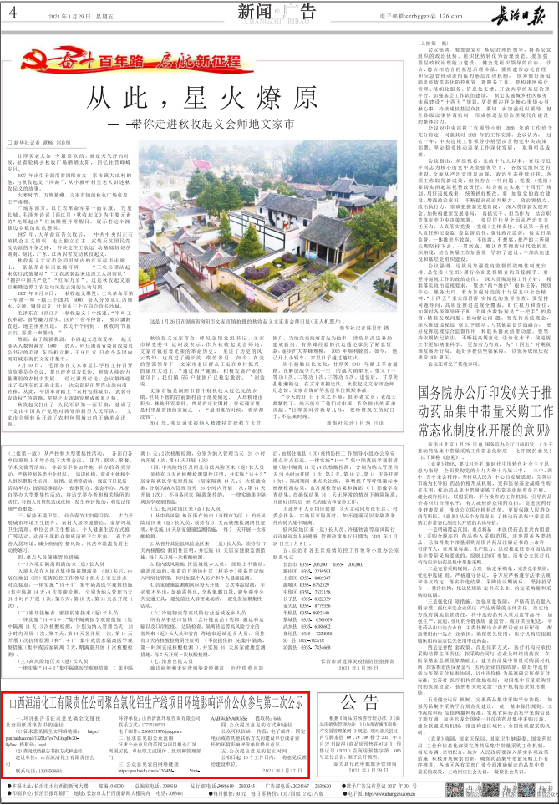图3.2-2 报纸公示照片

3.2.3现场张贴公示

张贴公示选择在石窟村、北村等厂区周边村庄进行。张贴地点选择在村口公示栏、村委会等处，易于公众知悉，张贴地点可行。张贴公示时间为2021年1月25日-2021年2月5日。现场张贴公示照片如下图所示：

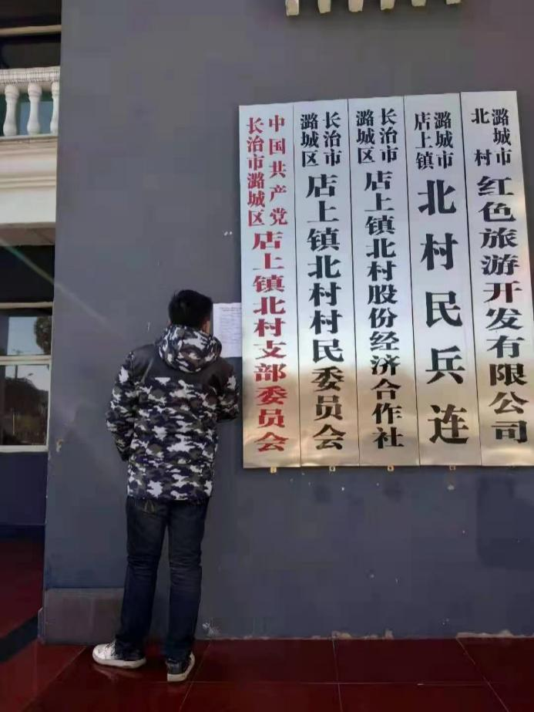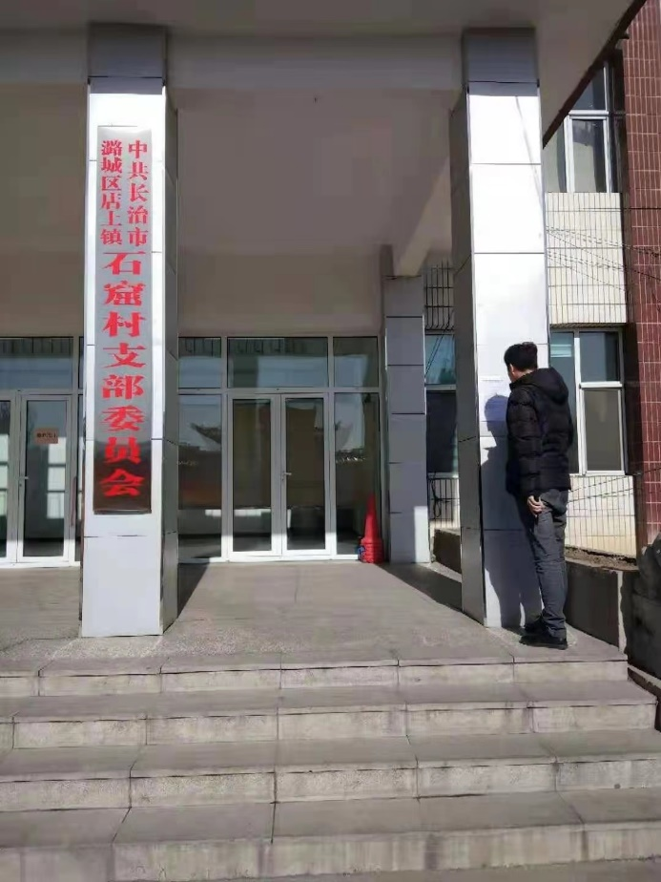

图3.2-3 现场公示照片

### 3.3查阅方式

查阅场所设置在潞城经济技术开发区办公室，未有公众进行查阅。

### 3.4公众提出意见情况

征求意见期间，无反馈信息。

### 4其他

存档备查情况：第一次公示照片、第二次公示截图及照片、公众参与调查表、报告书征求意见稿。存档资料由我公司办公室档案管理处保存。

### 5诚信承诺

我公司已按照《环境影响评价公众参与办法》要求，在山西洹浦化工有限责任公司聚合氯化铝生产线项目环境影响报告书编制阶段开展了公众参与工作，公众参与期间未收到反对意见，我公司按照要求编制了公众参与说明。

我公司承诺，本次提交的《山西洹浦化工有限责任公司聚合氯化铝生产线项目环境影响评价公众参与说明》内容客观、真实，未包含依法不得公开的国家秘密、商业秘密、个人隐私。如存在弄虚作假、隐瞒欺骗等情况及由此导致的一切后果由山西洹浦化工有限责任公司承担全部责任。

承诺单位：山西洹浦化工有限责任公司

承诺时间：2021年7月15日